**BÀI TẬP 3**

**YÊU CẦU:**

**Copy hình minh họa từ slide powerpoint vào vị trí đánh dấu trên bài**

**Copy biểu đồ từ file excel vào vị trí đánh dấu trên bài**

**Từ câu chuyện bóng đá đến việc làm kinh tế**

*Lê Hoài Ân, CFA*

*Trần Thị Xuân Tiên - BUH*

*Những ngày qua người dân cả nước vẫn còn lân lân với việc chúng ta liên tục đánh bại các đội tuyển của người Thái trong các trận chung kết Seagames. Dù vẫn còn đó rất nhiều những vấn đề phải bàn thêm, tuy nhiên có thể khẳng định thời gian 4 năm vừa qua là giai đoạn thịnh vượng nhất của nền bóng đá Việt Nam trong nhiều thập niên. Những thành tụ của bóng đá đang cho chúng ta những góc nhìn suy ngẫm về bài toán phát triển kinh tế lâu dài.*

Suốt một thời gian dài nền bóng đá Việt Nam đều chịu một áp lực trước cái bóng của Thái Lan dù chúng ta vẫn có những thế hệ tài năng. Chỉ mỗi lần gặp Thái Lan là hầu như ai cũng sẽ biết trước kết quả sẽ như thế nào. Tuy nhiên, mọi thứ đã thay đổi. Những thay đổi xuất phát từ cách các ông chủ các đội bóng tư duy lại về vấn đề làm bóng đá. Có lẽ một trong những nhân vật mà nền bóng đá Việt Nam cần ghi nhận đó là Bầu Đức với những tiên phong trong việc đầu tư bài bản cho bóng đá. Bây giờ nhìn lại thì chúng ta có thể thấy quá trình chuyển dịch diễn ra không khó khăn tuy nhiên ở thời điểm đó có thể tìm được người mỗi năm có thể đầu tư vài chục tỷ đồng cho công tác đào tạo bóng đá trẻ với lò đào tạo Hoàng Anh Gia Lai là chuyện không hề dễ dàng. Những thành công của lò đào tạo Hoàng Anh Gia Lai là nguồn cảm hứng để các lò đào tạo chuyên nghiệp khác được hình thành về sau.

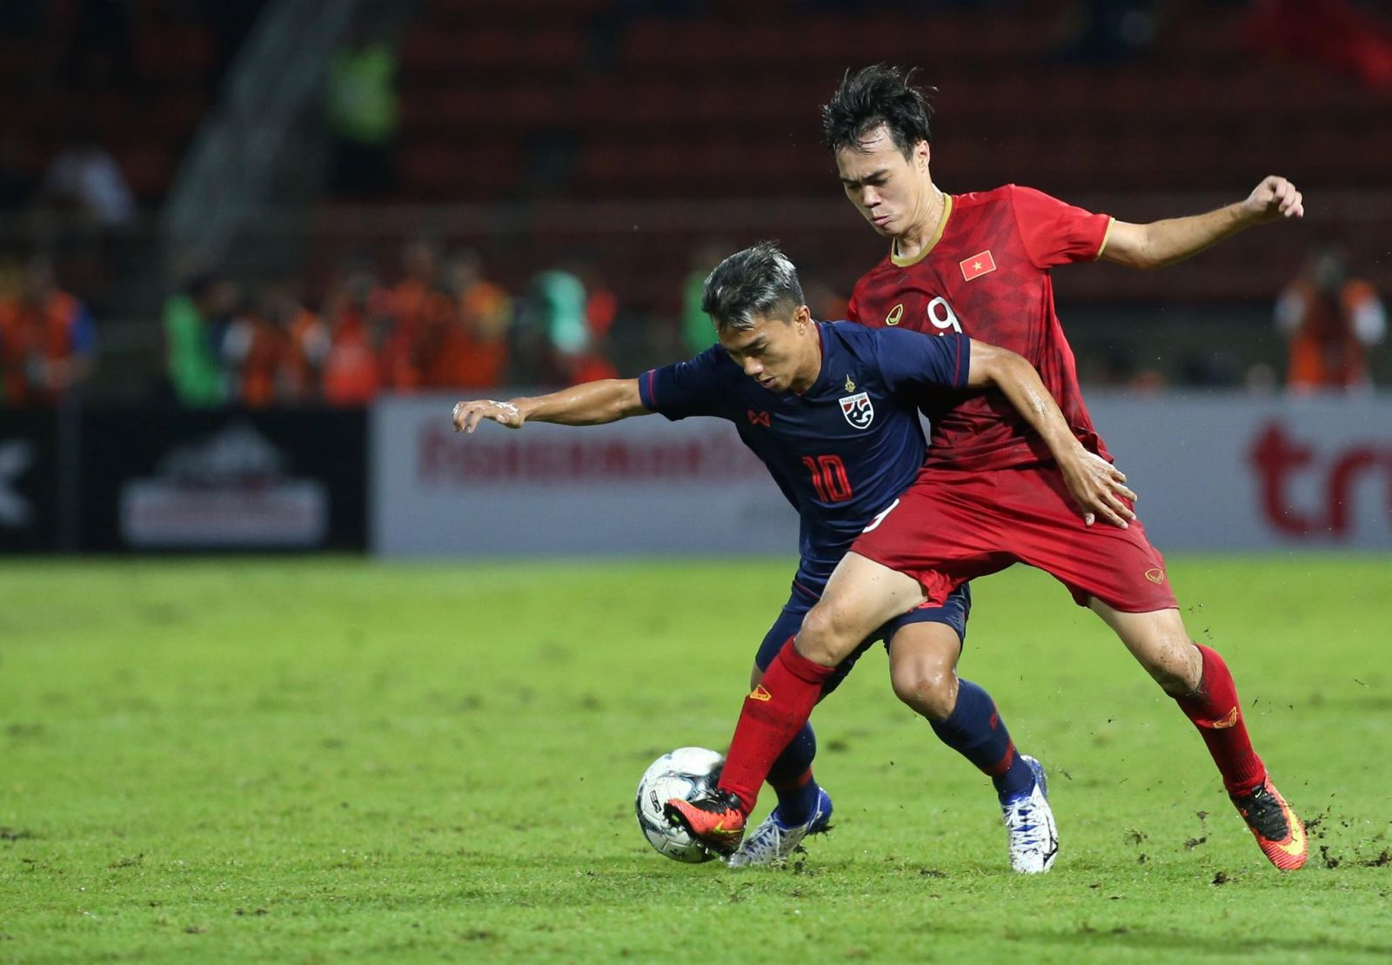

VIỆT NAM

V/S

THÁI LAN

**1995 - 2007**

**2008 - Nay**



**SEAGAMES 31**

VIỆT NAM

1

THÁI LAN

0

**27**

**Trận đấu**



**50**

**NĂM ĐỂ ĐẠT**

**HUY CHƯƠNG ĐẦU**

**03**

**NĂM ĐỂ ĐẠT**

**HUY CHƯƠNG THỨ 2**

KẾT QUẢ

W

W

W

L

L

L

L

L

L

L

L

L

L

L

L

L

L

L

D

D

D

D

D

D

D

D

Những bài học đó cho chúng ta thấy được tầm quan trọng của việc đầu tư dài hạn, điều mà hầu như ai trong chúng ta đều hoàn toàn hiểu được nhưng để thực hiện chuyện đó là đều không dễ dàng.

**Cái giá của R&D là không hề rẻ**

Sự thay đổi trong bóng đá không đến ngay trong thời gian ngắn. Bằng chứng là chúng ta có thể thấy được từ việc HAGL phải ngụp lặn trong nhóm cuối bảng xếp hạng của V-league trong suốt nhiều năm liền nhằm tạo một môi trường phát triển cho các cầu thủ từ lò đào tạo phát triển thay vì việc tập trung phát triển các đội hình ngoại binh như các đội bóng khác để giành lấy chức vô địch.

Các doanh nghiệp Việt Nam cũng đang tiếp tục đứng trước một lựa chọn tương tự như vậy trong quá trình phát triển. Nhìn lại thì sau hơn 30 năm đổi mới thì nền kinh tế đã thay da đổi thịt rất nhiều tuy nhiên nền sản xuất của chúng ta vẫn đang rất yếu, so với các quốc gia khác trong khu vực. Chúng ta hoàn toàn có thể nhận thấy điều đó khi các mặt hàng nhập khẩu, chưa bàn đến các nhãn hàng cao cấp từ Mỹ, Châu Âu hay Nhật, Hàn Quốc, mà ngay cả các nhãn hàng tiêu dùng Thái Lan cũng đang làm mưa làm gió trên thị trường Việt Nam trong những năm qua và cả trong thời gian sắp tới.

Ngày xưa đội tuyển thường hay thua vì do thiếu thể lực khi chỉ chạy đến 70 phút là các cầu thủ đã không còn thể giữ cự ly đội hình. Ngày nay thì các doanh nghiệp Việt Nam vẫn đang thua các doanh nghiệp quốc tế về chiến lược phát triển trong đường dài. Chúng ta có một lợi thế lớn về một thị trường giàu tiềm năng cũng giống như một nền tảng quốc gia yêu bóng đá cuồng nhiệt như Việt Nam, tuy nhiên những định hướng ngắn hạn sẽ khiến các doanh nghiệp thua sút khi ra thị trường quốc tế. Khi nền sản xuất trong nước không thể phát triển sẽ kéo theo các vùng nguyên liệu cũng như các nhóm ngành công nghệ phụ trợ cũng không thể phát triển tương ứng, từ đó dẫn đến chi phí sản xuất và giá thành của các sản phẩm trong nước cao hơn nhiều so với các sản phẩm nhập khẩu từ nước ngoài.

Một tư duy quản lý nền kinh tế cũng như tư duy quản lý doanh nghiệp toàn diện cần phải thay đổi để tái định vị cho nền kinh tế chúng ta như cách câu lạc bộ HAGL đã góp phần tái định vị cho nền bóng đá Việt Nam. Chúng ta sẽ phải bắt đầu lại với những tiêu chuẩn cơ bản trong hoạt động sản xuất kinh tế giống như các tiêu chuẩn về khoa học cũng như tính chuyên nghiệp được được vào huấn luyện những thế hệ xuất sắc hiện tại của bóng đá Việt Nam.

R&D là một trong những động lực giúp thúc đẩy nền kinh tế thông qua các đổi mới công nghệ, giảm phụ thuộc vào dòng vốn nước ngoài. Tuy nhiên, ngân sách cho R&D cho Việt Nam hiện tại chỉ vào khoảng 0,64% GDP, trong khi đó, so với người Thái, con số này đạt mức 1,13% GDP. So với các quốc gia khác trong khu vực thì mức chi tiêu cho việc phát triển trong dài hạn này của Việt Nam vào nhóm thấp nhất, thấp hơn nhiều so với các nước phát triển như Hàn Quốc, Singapore và Đài Loan.

**Đằng sau sự phát triển vẫn luôn cần sự hỗ trợ từ Chính quyền**

Sự đầu tư bài bản của doanh nghiệp cộng với sự hỗ trợ mạnh mẽ của cả hệ thống giúp cho nền kinh tế sẽ có thể tạo ra được những lợi thế cạnh tranh trong dài hạn. Sự hỗ trợ của hệ thống ở đây không những chỉ với về khẩu hiệu tuyên truyền mà chúng ta cần có những chính sách cụ thể trong việc hỗ trợ doanh nghiệp để các doanh nghiệp có thể vững tin phát triển sản xuất. Lịch sử đã minh chứng các nền công nghiệp của các quốc gia Châu Á trước khi cất cánh đều cũng được sự hỗ trợ rất lớn từ chính sách của Chính phủ cũng như các chính sách liên quan đến việc ưu tiên phát triển tiêu dùng nội địa.

Những năm 1970 thì những doanh nghiệp xuất khẩu hàng tiêu dùng của Trung Quốc có thể nhận được những chính sách vay vốn rất ưu đãi từ hệ thống ngân hàng. Hay thậm chí gần đây hơn là việc Chính phủ Thái Lan thực hiện trợ giá cho các sản phẩm gạo để các doanh nghiệp sản xuất gạo có thể tập trung đầu tư bài bản và phát triển các khu nông trại sản xuất với quy mô lớn, từ đó có thể giảm giá thành sản xuất, từ đó tạo lợi thế cạnh tranh. Bất kỳ một ngành sản xuất nào cũng đều vấp phải bài đó quy mô lúc ban đầu. Khi sản xuất với quy mô nhỏ thì chi phí sản xuất cao, hàng hóa lại càng khó tiêu thụ với quy mô lớn. Tuy nhiên, khi quy mô sản xuất lớn sẽ góp phần giảm thiểu chi phí cố định cũng như nâng cao năng suất tay nghề của nhân công, từ đó giảm mạnh chi phí sản xuất. Việc đảm bảo nguồn đầu ra giúp doanh nghiệp có thể chủ động sản xuất từ đó tìm kiếm được các nguồn nguyên liệu chi phí thấp với chất lượng tốt. Đó là lý do tại sao Thái Lan có thể có một nền nông nghiệp tốt hơn nhiều so với Việt Nam dù chúng ta có điều kiện tự nhiên thuận lợi hơn rất nhiều.

Chúng ta mất 50 năm để có được chiếc huy chương vàng bóng đá nam đầu tiên, tuy nhiên chỉ mất thêm 3 năm để có thể đoạt huy chương vàng thứ hai. Thành công của bóng đá Việt Nam chỉ mang tính nhất thời hay không, hay đó là sự thay đổi căn bản về chất sẽ phụ thuộc rất nhiều về cách của các đơn vị phát triển đá nhìn về nguồn gốc của giai đoạn thành công hiện tại. Từ đó, giúp chúng ta có thể thấy được tầm quan trọng của tầm nhìn phát triển, quá trình đầu tư cho việc phát triển chuẩn hóa cũng như xây dựng một phong cách chuyên nghiệp theo chuẩn quốc tế.